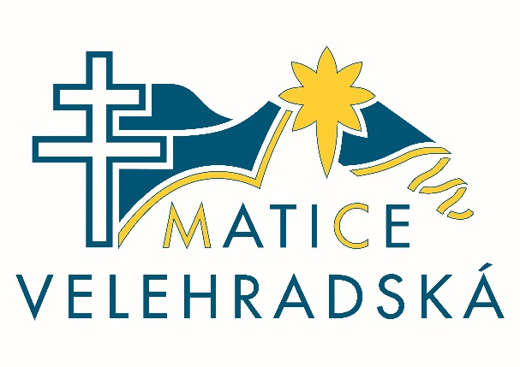
Akce Matice velehradské v roce 2024

11. 2. | Zimní pouť s Mons. Antonínem Baslerem a Valná hromada Matice velehradské v Zimním sále SGV 13:00
3. 3. | Beseda se sestrami SCM o jejich působení  na Stojanově k výročí 100 let od jeho otevření  a bývalém Ústavu sociální péče pro děti a mládež 15:00
10. 3. | Křížová cesta v bazilice vedená členy MV 14:15
8. - 9. 6. | Vycházky velehradskou cisterciáckou krajinou v rámci Víkendu otevřených zahrad
9. 6. | Divadlo pro děti Včelí medvídci zpívají v rámci Víkendu otevřených zahrad v podání Divadla Věž Vlastimila Strubla v ambitech poutního areálu 15:00
7. 7. | Přednáška Marka Orko Váchy na téma Laudato Si v rámci Malé pouti pořádaná s OÚ Velehrad  Sál Turistického centra 14:00
15. 8. | Pouť Matice velehradské 10:00
17. 8. | Hudební festival Šroubek v ambitech poutního areálu 19:00
24. 8. | Pěší Hvězdicová pouť XXIV. ročník
26. 9. - 28. 9. | Svatováclavská pěší pouť

